BAHAN AJAR / MODUL PRAKTIKUM TERSTRUKTUR

PENGUJIAN PERANGKAT LUNAK

PHPUnit

A. Petunjuk penggunaan modul
Modul ini menggunakan satu proyek Laravel yang sama sepanjang pertemuan. Mahasiswa harus menghubungkan aturan bisnis, source code, skenario, assertion, hasil eksekusi dan bukti coverage—bukan hanya membuat test berstatus PASS.

A.1 Capaian pembelajaran
- Membedakan Unit Test murni, pengujian unit ber-dependensi, Feature Test HTTP, dan Database Testing.
- Merancang test case berdasarkan aturan bisnis, jalur normal, exception, batas input, dan kondisi tidak valid.
- Menulis dan menjalankan PHPUnit melalui php artisan test serta membaca kegagalan assertion.
- Menerapkan Data Provider, expectException(), createMock(), expects()->once(), dan assertSame().
- Menggunakan RefreshDatabase, factory, seeder, assertDatabaseHas(), serta assertDatabaseCount().
- Membuat Control Flow Graph (CFG), menghitung V(G), memilih basis independent path, dan menafsirkan coverage secara hati-hati.

A.2 Pokok Pembahasan
Sesi | Pokok praktik | Bukti minimal
1 | DiskonService: assertions, data provider, boundary value | Test file, 4 jalur, 2 test batas, terminal
2 | CheckoutService: perhitungan, exception, mock/stub | 3 macam test dan penjelasan once()
3 | Feature Test HTTP: 200, 201, 422, JSON | postJson(), endpoint dan respons
4 | Database Test: migrasi, insert, factory, isolasi | assertDatabaseHas/Count, bukti DB
5 | White Box: CFG, V(G), independent path, coverage | Diagram, matriks jalur, hasil coverage

B. Pengenalan proyek dan aturan bisnis

B.1 Komponen proyek yang digunakan
Lokasi file | Fungsi dalam praktikum
app/Services/DiskonService.php | Logika diskon 10% dan 5%; target CFG P1–P4
app/Services/OngkirService.php | Ongkir reguler dan tambahan ekspres
app/Services/CheckoutService.php | Validasi argumen, kalkulasi checkout, dependency injection
app/Services/CheckoutOrderService.php | Menulis hasil checkout ke tabel pesanan
app/Http/Requests/CheckoutRequest.php | Validasi request harga, jumlah, member, ekspres
app/Http/Controllers/CheckoutController.php | HTTP kalkulasi tanpa penyimpanan
app/Http/Controllers/CheckoutOrderController.php | HTTP penyimpanan, baca riwayat, detail pesanan
database/migrations/*checkout_orders* | Definisi struktur tabel checkout_orders
database/factories/CheckoutOrderFactory.php | Membangkitkan data pesanan yang valid
tests/Unit/ dan tests/Feature/ | Contoh test yang sudah tersedia

B.2 Ringkasan aturan bisnis
Aturan | Nilai / keputusan
Input valid pada service | harga > 0; jumlah > 0
Validasi HTTP | harga 1–10.000.000; jumlah 1–1.000
Diskon member | 10% jika member = true
Diskon subtotal | Tambahan 5% jika subtotal ≥ Rp500.000
Batas diskon | Maksimal 15% untuk dua aturan independen
Ongkir reguler | Rp20.000; gratis jika subtotal setelah diskon ≥ Rp300.000
Ongkir ekspres | Tambahan Rp15.000 di atas ongkir reguler
Total | subtotal − potongan diskon + ongkir

C. Instalasi

C.1 Persyaratan
- PHP CLI 8.3 atau lebih baru, Composer 2, PHP extension PDO SQLite; ekstensi standar Laravel/PHPUnit (mbstring, dom, xml).
- Editor source code, terminal, browser, dan (opsional) Xdebug untuk laporan branch/path coverage.
- File Proyek_Laravel_PHPUnit_Lab_Database_v2.zip yang diberikan dosen.

C.2 Instalasi pertama
1. Ekstrak ZIP ke direktori kerja, lalu buka terminal di dalam folder laravel-phpunit-lab.
Terminal — pemeriksaan runtime dan instalasi dependensi
php -v
composer --version
composer install

2. Salin konfigurasi environment sesuai sistem operasi dan buat APP_KEY.
Windows Command Prompt — pilih ini untuk Windows
copy .env.example .env

Linux/macOS/Git Bash — pilih ini bila menggunakan shell Unix
cp .env.example .env

Terminal — sesudah file .env tersedia
php artisan key:generate

3. Pastikan .env menggunakan DB_CONNECTION=sqlite; SQLite kosong database/database.sqlite telah disediakan.
4. Jalankan migration, seed untuk contoh data (opsional), dan server lokal.
Terminal — migrasi, data contoh, server
php artisan migrate
php artisan db:seed
php artisan serve

5. Buka http://127.0.0.1:8000 dan http://127.0.0.1:8000/orders. Bandingkan Hitung total versus Hitung & Simpan.

C.3 Pemeriksaan pengujian
Terminal — verifikasi dasar
php artisan route:list
php artisan migrate:status
php artisan test --testsuite=Unit
php artisan test --testsuite=Feature
php artisan test

Folder tests/Unit memakai PHPUnit\Framework\TestCase dan dapat menjalankan class service murni tanpa bootstrap Laravel. Folder tests/Feature memakai Tests\TestCase yang membangkitkan aplikasi Laravel, sehingga dapat memakai postJson(), getJson() serta fitur Eloquent.

PRAKTIKUM 1 — Unit Testing DiskonService

1.1 Tujuan dan source code
- Membaca aturan diskon dan merancang data uji yang mencakup kombinasi true/false dari dua if.
- Membuat dan menjalankan test dengan struktur Arrange–Act–Assert (AAA).
- Menggunakan Data Provider sehingga setiap dataset tampil sebagai test yang terpisah.
Kutipan — app/Services/DiskonService.php
public function persentase(bool $member, int $subtotal): int
{
$diskon = 0;
if ($member) { $diskon += 10; }
if ($subtotal >= 500000) { $diskon += 5; }
return $diskon;
}

1.2 Data uji dan hasil harapan
ID | Member | Subtotal | Diskon diharapkan | Penalaran
P1 | false | 100.000 | 0% | Kedua kondisi false
P2 | true | 100.000 | 10% | Hanya member true
P3 | false | 600.000 | 5% | Hanya batas subtotal true
P4 | true | 600.000 | 15% | Kedua kondisi true
B1 | false | 499.999 | 0% | Tepat di bawah batas
B2 | false | 500.000 | 5% | Tepat pada batas

1.3 Membuat file test
Terminal
php artisan make:test PraktikumDiskonTest --unit
php artisan test --filter=PraktikumDiskonTest

Isi tests/Unit/PraktikumDiskonTest.php dengan contoh berikut. Kode lengkap ini dapat ditempel dan dijalankan setelah class DiskonService tersedia.
File — tests/Unit/PraktikumDiskonTest.php
<?php
namespace Tests\Unit;

use App\Services\DiskonService;
use PHPUnit\Framework\Attributes\DataProvider;
use PHPUnit\Framework\TestCase;

class PraktikumDiskonTest extends TestCase
{
public static function dataDiskon(): array
{
return [
'P1' => [false, 100000, 0],
'P2' => [true, 100000, 10],
'P3' => [false, 600000, 5],
'P4' => [true, 600000, 15],
];
}

#[DataProvider('dataDiskon')]
public function test_persentase_diskon(
bool $member, int $subtotal, int $expected
): void {
$hasil = (new DiskonService())->persentase($member, $subtotal);
self::assertSame($expected, $hasil);
}
}

1.4 Pelaksanaan dan evaluasi
1. Jalankan php artisan test --filter=PraktikumDiskonTest. Catat jumlah dataset dan status aktual.
2. Tambahkan test batas B1 dan B2 dengan assertSame(), lalu jalankan ulang.
3. Ubah operator >= menjadi > sementara pada DiskonService. Prediksi dan amati test yang gagal; pulihkan kode semula.
4. Jelaskan mengapa assertSame(5, $hasil) lebih ketat daripada assertEquals(5, $hasil).

PRAKTIKUM 2 — Unit Testing CheckoutService

2.1 Hubungan antarkomponen
CheckoutService menerima dua objek melalui dependency injection: DiskonService dan OngkirService. Keduanya dapat digunakan secara asli atau diganti mock saat menguji koordinasi. Tidak ada pemanggilan Eloquent/database di dalam CheckoutService.

2.2 Uji hasil perhitungan
Cuplikan — tests/Unit/CheckoutServiceTest.php
$service = new CheckoutService(new DiskonService(), new OngkirService());
$hasil = $service->hitung(100000, 2, true, true);
self::assertSame(200000, $hasil['subtotal']);
self::assertSame(20000, $hasil['potongan_diskon']);
self::assertSame(35000, $hasil['ongkir']);
self::assertSame(215000, $hasil['total']);

Pengujian ini menjalankan ketiga service asli, tetapi tetap tidak memakai database. Assertion memeriksa subtotal, potongan, ongkir, dan total sebagai integer.

2.3 Uji exception: jalur validasi negatif
Harga nol harus dilempar sebagai exception
$service = new CheckoutService(new DiskonService(), new OngkirService());
$this->expectException(InvalidArgumentException::class);
$this->expectExceptionMessage('Harga harus lebih dari nol.');
$service->hitung(0, 1, false, false);

Mengapa tidak memakai assertSame()? Pada input tidak valid, kontrak method adalah melempar exception sebelum menghasilkan array. expectException() memeriksa jenis exception, sedangkan expectExceptionMessage() memeriksa pesan yang mengandung teks tertentu (bukan harus identik seluruhnya).

2.4 Uji dengan mock: interaksi antarservice
Cuplikan — mock object
$diskon = $this->createMock(DiskonService::class);
$ongkir = $this->createMock(OngkirService::class);

$diskon->expects($this->once())
->method('persentase')->with(true, 600000)->willReturn(10);
$ongkir->expects($this->once())
->method('hitung')->with(540000, false)->willReturn(0);

$hasil = (new CheckoutService($diskon, $ongkir))
->hitung(300000, 2, true, false);
self::assertSame(540000, $hasil['total']);

Perintah | Makna
createMock(Class::class) | Objek tiruan; method dapat dikendalikan
expects($this->once()) | Method yang dipilih harus dipanggil tepat sekali
method("persentase") | Nama method yang diharapkan dipanggil
with(true, 600000) | Argumen yang harus diterima mock
willReturn(10) | Nilai buatan yang dikembalikan mock
assertSame(540000, ...) | Nilai akhir dan tipe sesuai harapan

2.5 Langkah kerja
1. Jalankan php artisan test --filter=CheckoutServiceTest.
2. Buat tests/Unit/PraktikumCheckoutUnitTest.php menggunakan php artisan make:test PraktikumCheckoutUnitTest --unit.
3. Tulis test valid untuk input (300000, 2, true, false) dengan service asli. Hasil yang diharapkan: subtotal Rp600.000, diskon 15%, total Rp510.000.
4. Tulis satu test expectException() untuk harga nol dan satu test untuk jumlah nol.
5. Tambahkan satu test mock: ubah with(true, 600000) sementara menjadi with(true, 500000); jelaskan jenis failure. Kembalikan nilainya.
6. Refleksikan kapan stub saja cukup; mengapa memakai once() untuk semua method berpotensi membuat test rapuh.

PRAKTIKUM 3 — Feature Testing HTTP Laravel

3.1 Menelusuri alur request
Alur penyimpanan API: POST /api/orders → routes/api.php → CheckoutRequest → CheckoutOrderController → CheckoutOrderService → CheckoutService → CheckoutOrder (Eloquent) → tabel checkout_orders → HTTP 201. Endpoint POST /api/checkout berbeda: hanya menghitung dan mengembalikan HTTP 200.

3.2 Pemetaan endpoint
Method & URI | Hasil yang diuji
POST /api/checkout | 200; JSON data.total; TIDAK menyimpan
POST /api/orders | 201; JSON data.id; menyimpan
GET /api/orders/{id} | 200 untuk ada, 404 bila tidak ada
POST /checkout | Form web: hitung tanpa simpan
POST /orders | Web: simpan dan redirect /orders

3.3 Menulis Feature Test lengkap
Terminal — otomatis masuk tests/Feature/
php artisan make:test PraktikumCheckoutHttpTest

File — tests/Feature/PraktikumCheckoutHttpTest.php
<?php
namespace Tests\Feature;

use Illuminate\Foundation\Testing\RefreshDatabase;
use Tests\TestCase;

class PraktikumCheckoutHttpTest extends TestCase
{
use RefreshDatabase;

public function test_kalkulasi_tidak_menyimpan(): void
{
$this->postJson('/api/checkout', [
'harga' => 100000, 'jumlah' => 2,
'member' => true, 'ekspres' => true,
])->assertOk()->assertJsonPath('data.total', 215000);

$this->assertDatabaseCount('checkout_orders', 0);
}

public function test_api_menyimpan_pesanan(): void
{
$this->postJson('/api/orders', [
'harga' => 300000, 'jumlah' => 2,
'member' => true, 'ekspres' => false,
])->assertCreated()->assertJsonPath('data.total', 510000);

$this->assertDatabaseHas('checkout_orders', ['total' => 510000]);
}

public function test_harga_nol_ditolak(): void
{
$this->postJson('/api/orders', [
'harga' => 0, 'jumlah' => 1,
])->assertUnprocessable()->assertJsonValidationErrors(['harga']);

$this->assertDatabaseCount('checkout_orders', 0);
}
}

Test ini menggunakan class dasar Tests\TestCase untuk HTTP testing Laravel. RefreshDatabase menjalankan/skema ulang dalam lingkungan testing dan menjaga setiap test tidak saling memengaruhi.

3.4 Eksekusi dan interpretasi
Terminal
php artisan test --filter=PraktikumCheckoutHttpTest
php artisan test --filter=CheckoutApiTest
php artisan test --filter=CheckoutOrderApiTest

Kondisi input | Ekspektasi HTTP | Ekspektasi database
POST /api/checkout valid | 200; total hasil kalkulasi | 0 row baru
POST /api/orders valid | 201; data.id dan total benar | 1 row baru
POST /api/orders harga=0 | 422; errors.harga tersedia | 0 row baru
GET /api/orders/999999 | 404 | Tidak ada row baru

PRAKTIKUM 4 — Database Testing dengan PHPUnit
Alokasi: 100 menit | Target: migrasi, Eloquent, factory/seeder, assertions, serta isolasi basis data.

4.1 Membaca skema tabel
File database/migrations/2026_10_12_000001_create_checkout_orders_table.php membuat tabel checkout_orders. Kolom penting: id; harga; jumlah; member; ekspres; subtotal; persentase_diskon; potongan_diskon; subtotal_setelah_diskon; ongkir; total; created_at; updated_at.
Cuplikan migration — tabel pesanan
Schema::create('checkout_orders', function (Blueprint $table): void {
$table->id();
$table->unsignedBigInteger('harga');
$table->unsignedInteger('jumlah');
$table->boolean('member')->default(false);
$table->boolean('ekspres')->default(false);
$table->unsignedBigInteger('subtotal');
// ... nilai diskon, ongkir, total, timestamps ...
});

4.2 Memahami RefreshDatabase dan database memory
Dalam phpunit.xml proyek, konfigurasi testing menggunakan koneksi sqlite dengan DB_DATABASE=:memory:. Trait RefreshDatabase menyiapkan skema testing dan mengisolasi perubahan setiap test. Tidak perlu menjalankan php artisan migrate --env=testing secara manual untuk menjalankan test yang memakai trait tersebut.
Template Feature Test database
use Illuminate\Foundation\Testing\RefreshDatabase;
use Tests\TestCase;

class CheckoutOrderApiTest extends TestCase
{
use RefreshDatabase;
// ... pengujian ...
}

4.3 Menguji bahwa record benar-benar disimpan
Cuplikan — assertDatabaseCount() dan assertDatabaseHas()
$this->postJson('/api/orders', [
'harga' => 300000, 'jumlah' => 2,
'member' => true, 'ekspres' => false,
])->assertCreated()->assertJsonPath('data.total', 510000);

$this->assertDatabaseCount('checkout_orders', 1);
$this->assertDatabaseHas('checkout_orders', [
'subtotal' => 600000,
'potongan_diskon' => 90000,
'total' => 510000,
]);

assertDatabaseCount() memeriksa jumlah record pada saat test, sedangkan assertDatabaseHas() memastikan terdapat sedikitnya satu record dengan pasangan kolom/nilai yang diminta. Keduanya saling melengkapi; tidak menggantikan verifikasi payload response.

4.4 Menguji manipulasi data dari client
Aplikasi tidak boleh mempercayai field total atau persentase_diskon yang dikirim client. Controller mengambil input tervalidasi, kemudian CheckoutOrderService menghitung ulang total di server.
Kasus keamanan logika: total palsu dari client diabaikan
$this->postJson('/api/orders', [
'harga' => 300000, 'jumlah' => 2,
'member' => true, 'ekspres' => false,
'total' => 1, 'persentase_diskon' => 100,
])->assertCreated()->assertJsonPath('data.total', 510000);

$this->assertDatabaseHas('checkout_orders', [
'total' => 510000,
'persentase_diskon' => 15,
]);

4.5 Factory, seeder, dan test skema
Gunakan di dua method test TERPISAH, bukan berurutan dalam satu method
CheckoutOrder::factory()->count(3)->create();
$this->assertDatabaseCount('checkout_orders', 3);

$this->seed(); // memanggil DatabaseSeeder
$this->assertDatabaseCount('checkout_orders', 12);

Factory menentukan atribut yang valid; seeder mengisi 12 pesanan contoh. Jika kedua operasi di atas ditulis berurutan di satu test, jumlah setelah seed akan menjadi 15, bukan 12. Untuk memeriksa kedua ekspektasi, gunakan dua test terpisah yang masing-masing diisolasi RefreshDatabase.
Terminal
php artisan test --filter=MigrationSchemaTest
php artisan test --filter=CheckoutOrderApiTest
php artisan test --filter=CheckoutOrderWebTest

4.6 Tugas praktik
1. Jelaskan perbedaan perintah php artisan migrate, php artisan db:seed, dan RefreshDatabase.
2. Buat test valid yang memeriksa HTTP 201, database count = 1, dan seluruh subtotal/potongan/total sesuai.
3. Buat test harga=0 yang memeriksa HTTP 422 DAN assertDatabaseCount("checkout_orders", 0).
4. Buat test menggunakan factory untuk tepat 5 record; dokumentasikan bahwa tiap test mandiri kembali ke keadaan awal.
5. Simulasikan payload total=1, persentase_diskon=100 dan pastikan nilai yang tersimpan tetap benar.

PRAKTIKUM 5 — Independent Path Testing

5.1 Metode kerja white box
1. Pilih satu method dan tandai semua keputusan percabangan yang teramati pada source code.
2. Bangun CFG dengan node proses/keputusan dan edge aliran kontrol.
3. Hitung V(G) = E − N + 2 untuk satu komponen terhubung; pada keputusan if sederhana dapat diverifikasi dengan V(G) = P + 1.
4. Pilih satu himpunan jalur basis yang independen dan dapat dieksekusi.
5. Tulis test case dengan input, jalur yang dilalui, expected output atau expected exception.
6. Jalankan test dan verifikasi cakupan; catat jalur tambahan yang perlu diuji di luar basis.

5.2 Kasus utama: DiskonService::persentase()
Dua kondisi if independen. Model CFG berikut memakai enam node (N=6) dan tujuh edge (E=7).
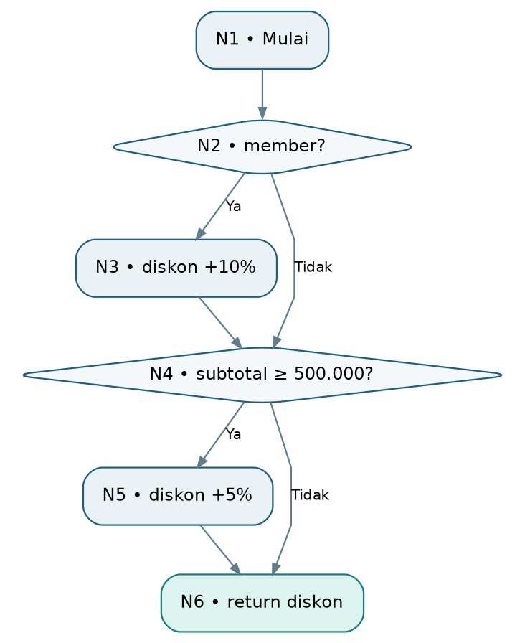
Gambar 1. CFG perhitungan diskon (N=6, E=7)
V(G) = dua predicate if + 1 = 3. Ini menyatakan ukuran basis jalur independen, bukan jumlah semua kemungkinan urutan eksekusi.
Jalur | Member? | Subtotal ≥ 500000? | Hasil | Status
P1 | F | F | 0% | Basis
P2 | T | F | 10% | Basis
P3 | F | T | 5% | Basis
P4 | T | T | 15% | Tambahan

P1–P3 adalah salah satu pilihan basis jalur independen yang sah: masing-masing memperkenalkan edge/keputusan yang tidak dapat dibentuk hanya oleh jalur sebelumnya. P4 menutup kombinasi keempat dan penting untuk path coverage lengkap pada CFG ilustratif.

5.3 Kasus kedua: guard clause CheckoutService::hitung()
Dua keputusan yang pertama kali dijalankan adalah harga ≤ 0 dan jumlah ≤ 0. Pengecekan jumlah tidak pernah dicapai apabila harga tidak valid, karena method telah melempar exception.
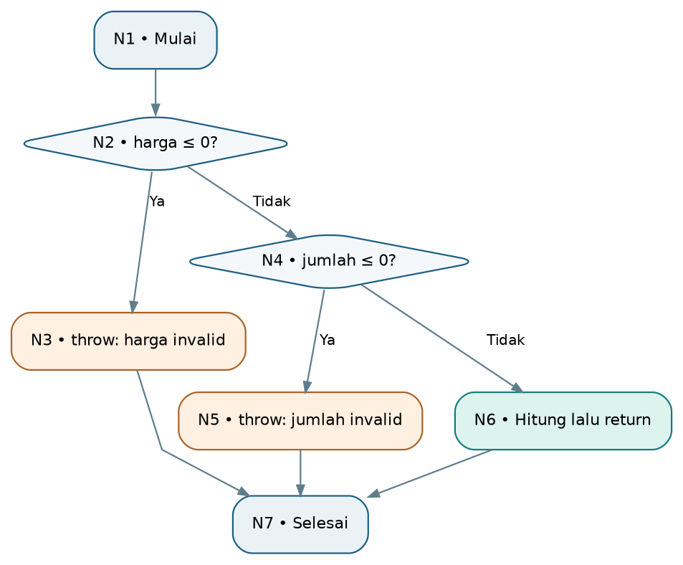
Gambar 2. CFG ringkas validasi input pada CheckoutService (N=7, E=8)
V(G) = 8 − 7 + 2 = 3. Jalur X1 (harga invalid), X2 (harga valid, jumlah invalid), dan X3 (kedua input valid) merupakan tiga jalur independen untuk CFG ringkas ini.
ID | Input harga | Input jumlah | Expected output
X1 | 0 | 1 | InvalidArgumentException: harga
X2 | 10000 | 0 | InvalidArgumentException: jumlah
X3 | 10000 | 2 | Return array checkout; total = 40000 (ongkir 20000)

5.4 Perintah code coverage
PHPUnit menggunakan ekstensi coverage PHP. PCOV mendukung line coverage; pengukuran branch dan path coverage memerlukan Xdebug dengan mode coverage. Hasil report harus berasal dari komputer mahasiswa.
Xdebug — Bash
# Linux / macOS
XDEBUG_MODE=coverage php vendor/bin/phpunit \
--filter=DiskonServiceTest --path-coverage \
--coverage-html=build/coverage

Xdebug — PowerShell
# Windows PowerShell
$env:XDEBUG_MODE = "coverage"
php vendor/bin/phpunit --filter=DiskonServiceTest --path-coverage --coverage-html=build/coverage

Buka build/coverage/index.html di browser dan cari informasi untuk DiskonService. Jika konfigurasi lokal berbeda, catat versi PHP, PHPUnit, Xdebug, serta alasan bila coverage tidak dapat dihasilkan.

D. Lembar kerja dan laporan mahasiswa

D.1 Identitas pengerjaan
Elemen | Isian mahasiswa
Nama / NIM | Rusydi Jabir Al-awfa / 362458302044
Kelas / Kelompok | TRPL3D / KEL2
Tanggal / pertemuan | 14-Oct-26
PHP / Laravel / PHPUnit | PHP 8.5.7/Laravel Framework 13.36.0/PHPUnit 12.5.39
Database / driver | SQLite/

D.2 Matriks test case sebelum eksekusi
No. | Method / endpoint | Input | Expected | Actual | PASS/FAIL
1 | DiskonService::persentase (DiskonServiceTest, data set P4_member_tinggi) | member=true, subtotal=600000 | 15 | 15 | PASS
2 | DiskonService::persentase (DiskonServiceTest::test_batas_500000_sudah_memperoleh_diskon_nominal) | member=false, subtotal=500000 | 5 | 5 | PASS
3 | CheckoutService::hitung (CheckoutServiceTest::test_harga_nol_ditolak) | harga=0, jumlah=1, member=false, ekspres=false | InvalidArgumentException: "Harga harus lebih dari nol." | exception terlempar, pesan sesuai | PASS
4 | POST /api/checkout (CheckoutApiTest::test_endpoint_api_checkout_sukses) | harga=100000, jumlah=2, member=true, ekspres=true | 200; data.total=215000 | 200; data.total=215000 | PASS
5 | POST /api/orders (CheckoutOrderApiTest::test_api_orders_menyimpan_hasil_checkout_yang_dihitung_server) | harga=300000, jumlah=2, member=true, ekspres=false; payload tiruan total=1, persentase_diskon=100 diabaikan server | 201; data.total=510000; assertDatabaseCount=1 | 201; data.total=510000; DB count=1; row sesuai (total=510000) | PASS
6 | POST /api/orders (CheckoutOrderApiTest::test_input_tidak_valid_tidak_menghasilkan_record) | harga=0, jumlah=2 | 422; errors.harga; assertDatabaseCount=0 | 422; errors.harga; DB count=0 | PASS

D.3 Matriks Independent Path
Jalur | Rangkaian node | Input | Test PHPUnit | Hasil
P1 | N1→N2→N4→N6 | member=false, subtotal=100000 | DiskonServiceTest::test_semua_kombinasi_jalur (data set P1_nonmember_rendah) | PASS — diskon 0%
P2 | N1→N2→N3→N4→N6 | member=true, subtotal=100000 | DiskonServiceTest::test_semua_kombinasi_jalur (data set P2_member_rendah) | PASS — diskon 10%
P3 | N1→N2→N4→N5→N6 | member=false, subtotal=600000 | DiskonServiceTest::test_semua_kombinasi_jalur (data set P3_nonmember_tinggi) | PASS — diskon 5% (basis independen P1–P3)
P4 | N1→N2→N3→N4→N5→N6 | member=true, subtotal=600000 | DiskonServiceTest::test_semua_kombinasi_jalur (data set P4_member_tinggi) | PASS — diskon 15% (jalur tambahan, di luar basis; menutup kombinasi keempat)

D.4 Catatan temuan dan analisis
1. Mengapa suatu test gagal? (input, expected, actual, dugaan akar masalah)
Eksperimen terkontrol: operator >= pada DiskonService::persentase diubah sementara menjadi > sehingga batas Rp500.000 tidak lagi inklusif. Akibatnya test_batas_500000_sudah_memperoleh_diskon_nominal gagal: "Failed asserting that 0 is identical to 5" (expected 5, aktual 0) — akar masalah off-by-one pada kondisi batas.
Jalur P1–P4 tetap PASS saat mutasi karena memakai subtotal 600.000 (> 500.000 tetap benar): hanya test boundary yang menangkap kesalahan ini. Setelah kode dipulihkan persis (hash SHA256 sama dengan file asli), 6/6 test kembali hijau.
2. Apakah hasil 422 menjamin tidak ada data tersimpan? Bukti assertion database:
Tidak. Status 422 hanya menyatakan request ditolak validasi; jaminan “tidak ada data tersimpan” berasal dari CheckoutRequest yang menghentikan request sebelum controller/service melakukan insert — dan itu wajib dibuktikan dengan assertion database, bukan asumsi dari pembacaan kode.
Bukti: CheckoutOrderApiTest::test_input_tidak_valid_tidak_menghasilkan_record melakukan POST /api/orders (harga=0) lalu assertUnprocessable() + assertDatabaseCount('checkout_orders', 0); keduanya PASS sehingga 0 row benar-benar tersimpan.
3. Apa perbedaan path coverage, branch coverage, dan dasar independent path?
Path coverage = persentase jalur pada Control Flow Graph yang dieksekusi test. Branch coverage = persentase hasil keputusan/edge (true/false tiap predicate) yang tercapai. Dasar independent path = himpunan minimum jalur yang masing-masing memperkenalkan edge/keputusan baru.
Ukurannya V(G) = E − N + 2 = 7 − 6 + 2 = 3, sehingga basis = P1–P3 (masing-masing memperkenalkan keputusan baru). Basis bukan seluruh jalur yang mungkin: P4 sah ditambahkan untuk melengkapi path coverage, tetapi tidak memperluas basis.
4. Perbaikan kode/test yang direkomendasikan (cantumkan alasan):
(a) Pertahankan/tambahkan test boundary eksplisit (499.999 dan 500.000): mutasi >= → > membuktikan jalur P1–P4 tetap hijau saat kondisi batas rusak — hanya boundary test yang menangkap. (b) Batasi expects($this->once()) hanya pada interaksi yang benar-benar dikontrak; once() pada semua method mock membuat test rapuh terhadap refactor yang sah.
(c) Pada setiap test HTTP 422, selalu sertakan assertDatabaseCount('checkout_orders', 0) agar jaminan “tidak ada data tersimpan” terekspresi sebagai assertion yang diverifikasi, bukan asumsi dari pembacaan kode.

D.5 Lampiran wajib pada laporan
- Source test buatan mahasiswa (atau tautan repositori) tanpa .env dan folder vendor.
- Hasil php artisan test untuk Unit dan Feature, termasuk jumlah tests/assertions aktual.
- Minimal satu bukti kegagalan terkontrol akibat perubahan kode, lalu bukti setelah diperbaiki.
- Tangkapan layar atau keluaran assertDatabaseHas() dan assertDatabaseCount() yang relevan.
- CFG, perhitungan V(G), basis independent path, dan pemetaan terhadap test case.

